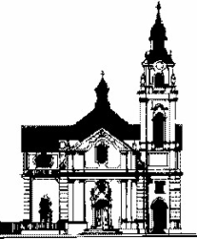
Jézus Szíve Ferences Plébánia
8900 Zalaegerszeg, Gasparich u. 1.
zala@ferencesekzeg.hu
Tel.: 92/315-143
Jelentkezés Egyházi házasságkötésre
V ő l e g é n y
Neve, vallása:
Születési helye, ideje:
Keresztelés helye, ideje:
Édesapja neve, vallása:
Édesanyja neve, vallása:
Lakcíme:
Telefonszáma:
Tanú
Neve, vallása:
Lakcíme:
 | M e n y a s s z o n y
Neve, vallása:
Születési helye, ideje:
Keresztelés helye, ideje:
Édesapja neve, vallása:
Édesanyja neve, vallása:
Lakcíme:
Telefonszáma:
Tanú
Neve, vallása:
Lakcíme:
Esküvő tervezett ideje:
Nászmisével / mise nélkül | Eskető pap:
Az egyházi házasságkötéshez szükséges jegyes oktatáson való részvételt vállaljuk.

Zalaegerszeg, 20………………………………………

…………….……..………………….……………………………………
jegyesek

